Alunno..................................... classe…………… data……………………..

VERIFICA – “Europa e Russia”

1. Indica se le seguenti affermazioni sono vere o false e correggi quelle errate

1) Le Dolomiti si trovano nel versante orientale delle Alpi. | V | F
……………………………………………………………………………
2) Il territorio italiano è prevalentemente collinare e montuoso. | V | F
……………………………………………………………………………
3) Le coste adriatiche sono in genere alte con numerosi promontori. | V | F
……………………………………………………………………………
4) I laghi di Bolsena, Bracciano e Vico sono grandi e profondi e hanno origine glaciale. | V | F
……………………………………………………………………………
5) L’Italia è il quarto paese più popoloso dell’Unione Europea. | V | F
……………………………………………………………………………
6) Le comunità di stranieri più numerose provengono dall’America e dal Sudafrica . | V | F
…………………………………………………………………………….
7) La densità della popolazione italiana è tra le più alte d’Europa. | V | F
……………………………………………………………………………
8) Fra le 15 città metropolitane dell’Italia ci sono Bologna, Genova e Firenze. | V | F
……………………………………………………………………………
9) La maggioranza della popolazione italiana professa la religione cristiana protestante. | V | F
……………………………………………………………………………
10) Fra le 15 regioni a statuto ordinario sono comprese anche la Sicilia e la Sardegna. | V | F
……………………………………………………………………………

2. Inserisci le parole mancanti scegliendo fra quelle indicate di seguito

In Europa vivono poco più di ……………………...di persone, gli stati più popolati sono la …………………..e la …………………………….
L’incremento della popolazione europea è generalmente bassa a causa della ……………..natalità e la lenta crescita è favorita dall’arrivo di ………………..
La popolazione europea sta invecchiando sia a causa della bassa natalità che in seguito all’allungamento della speranza di ………………., infatti in Europa le persone con oltre 65 anni di età è oggi pari a…………………..della popolazione europea.
In Europa dominano le lingue indoeuropee divise in tre gruppi principali:
- le lingue romanze o …………………., come l’italiano, il francese, lo spagnolo;
- le lingue germaniche, come l’…………………….., il tedesco, l’olandese;
- le lingue………………………, come il russo, l’ucraino e il polacco

metà – celtiche – albanese – 500milioni – bassa – Spagna – inglese – slave
– neolatine – 740milioni – metà – Russia – turisti – un quarto - immigrati
– forte – vita - Germania

3. Descrivi le principali tappe che hanno portato alla nascita dell’Unione Europea, spiega quali sono i suoi obiettivi e che cosa significa il termine Brexit.

……………………………………………………………………………………

……………………………………………………………………………………

……………………………………………………………………………………

……………………………………………………………………………………

……………………………………………………………………………………

……………………………………………………………………………………

……………………………………………………………………………………

……………………………………………………………………………………
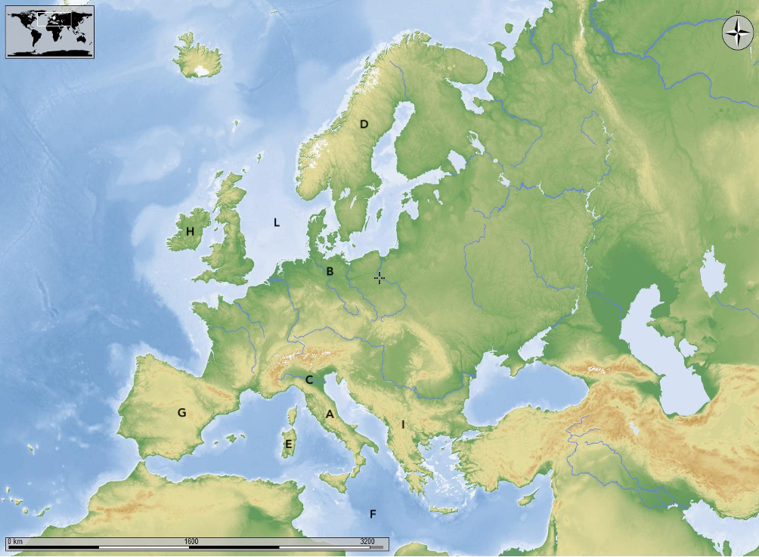

4. Inserisci nella tabella le lettere corrispondenti ai relativi luoghi:

1 Penisola Scandinava
2 Penisola Balcanica
3 Appennini
4 Fiume Po
5 Mar Mediterraneo
6 Mare del Nord
7 Sardegna
8 Irlanda
9 Spagna
10 Bassopiano Germanico

